Cabillaud et marinière de coquillages
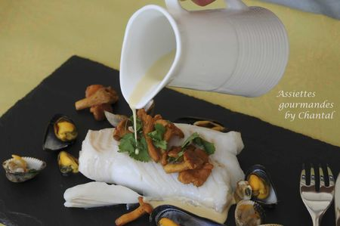
Ingrédients (pour 4 personnes):
4 morceaux de cabillaud, 1 oignon, 80 g de girolles, 50 cl de crème liquide, coques et moules (1 poignée de chaque), coriandre fraiche, 1 gousse d'ail, 1 tige de citronnelle, gingembre frais, huile de noisette et huile d'olive.
Préparation:
Saler généreusement le cabillaud, le laisser pendant une vingtaine de minutes. Le rincer et l'immerger dans de l'eau froide, sa chair sera encore plus goûteuse et tiendra mieux à la cuisson.
Laver les coques à grande eau afin de retirer toute trace de sable; nettoyer et gratter les moules.
Faire chauffer un peu d'huile d'olive dans une sauteuse puis verser les coquillages et la gousse d'ail émincée. Couvrir et laisser 3 minutes, juste le temps que les coquillages s'ouvrent. Ajouter la coriandre ciselée (cuite elle perd de sa saveur) et réserver.
Faire sauter les girolles dans une autre poêle. Assaisonner.
Faire blondir l'oignon émincé dans un peu d'huile d'olive. Verser le jus de cuisson des coquillages, quelques lamelles de gingembre, la citronnelle et laisser réduire. Ajouter la crème fraîche, donner un bouillon et laisser infuser pendant 20 minutes. Chauffer pour réduire à nouveau puis filtrer et réserver (inutile de saler, le jus de cuisson des coquillages l'est suffisamment).
Verser 10 cl d'huile de noisette et émulsionner au moment de servir.
Cuire le cabillaud à la vapeur (environ 8 minutes selon l'épaisseur des morceaux).
Dresser le poisson dans une assiette; ajouter les coquillages ouverts, les girolles et la sauce émulsionnée.
Assiettes Gourmandes
http://assiettesduchef.canalblog.com
assiettes.gourmandes@yahoo.fr

